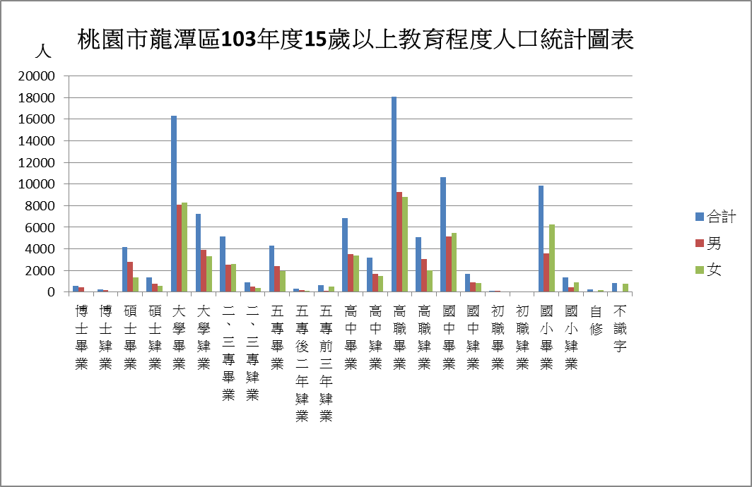
教育程度 | 合計 | 男 | 女
博士畢業 | 553 | 477 | 76
博士肄業 | 272 | 211 | 61
碩士畢業 | 4154 | 2822 | 1332
碩士肄業 | 1331 | 759 | 572
大學畢業 | 16333 | 8061 | 8272
大學肄業 | 7248 | 3909 | 3339
二、三專畢業 | 5124 | 2545 | 2579
二、三專肄業 | 925 | 516 | 409
五專畢業 | 4300 | 2384 | 1916
五專後二年肄業 | 287 | 161 | 126
五專前三年肄業 | 612 | 133 | 479
高中畢業 | 6842 | 3491 | 3351
高中肄業 | 3162 | 1692 | 1470
高職畢業 | 18091 | 9283 | 8808
高職肄業 | 5085 | 3062 | 2023
國中畢業 | 10602 | 5153 | 5449
國中肄業 | 1700 | 878 | 822
初職畢業 | 147 | 94 | 53
初職肄業 | 24 | 18 | 6
國小畢業 | 9849 | 3579 | 6270
國小肄業 | 1378 | 450 | 928
自修 | 253 | 56 | 197
不識字 | 862 | 79 | 783
總計 | 99134 | 49813 | 49321

